УТВЕРЖДЕНО

Приказ Министерства природных

(правовой акт, которым утвержден

ресурсов и охраны окружающей среды

паспорт памятника природы)

Республики Беларусь

17.12.2024 №417-ОД

Паспорт памятника природы

1. Геологический памятник природы республиканского значения гора «Пуцевичская» (далее – памятник природы)

(вид, категория, значение (республиканское или местное), название памятника природы)

объявлен (преобразован)

(нужное подчеркнуть)

постановлением Министерства природных ресурсов и охраны окружающей среды Республики Беларусь от 6 ноября 2024 г. № 58 «О преобразовании памятника природы республиканского значения холм «Гора Пуцевичская»

(нормативный правовой акт, которым объявлен, преобразован памятник природы)

2. Местонахождение памятника природы: Гродненская область, Новогрудский район, в 3 км на северо-запад от центра г. Новогрудок, примыкает с севера к д. Пуцевичи Ладеникского сельского совета

(область, район, наименование населенного пункта или расстояние до ближайших населенных пунктов с указанием направления, наименование урочища, лесничества, номера лесных кварталов, таксационных выделов)

3. Географические координаты центральной точки памятника природы: 53°36'13,20" северной широты, 25°46'44,45" восточной долготы

(широта, долгота в формате 00°00'00,0'')

4. Землепользователь, земельный участок которого расположен в границах:

4.1. памятника природы: сельскохозяйственное унитарное предприятие «АгроМолДар» (юридический адрес: 231411, Гродненская обл. Новогрудский р-н, аг. Ладеники, ул. Новогрудская 1А)

(наименование юридического лица или фамилия, собственное имя, отчество (если таковое имеется) физического лица, в том числе индивидуального предпринимателя; местонахождение юридического лица или место жительства физического лица, в том числе индивидуального предпринимателя)

4.2. охранной зоны памятника природы (если она установлена):

не установлена

(наименование юридического лица или фамилия, собственное имя, отчество (если таковое имеется) физического лица, в том числе индивидуального предпринимателя; местонахождение юридического лица или место жительства физического лица, в том числе индивидуального предпринимателя)

5. Описание памятника природы:

(краткие сведения об экологической, научной, эстетической и (или) иной ценности памятника природы его основных характеристиках, уникальных, эталонных и иных ценных природных объектах и др.)

памятник природы представлен эталонным элементом ледникового рельефа, носящим название гора «Пуцевичская». Образовался примерно 150-220 тысяч лет назад во время сожского оледенения между лопастями ледникового края в результате выдавливания моренных супесей в толщу, лежащую выше. Сложен из песка, песчано-гравийно-галечных и моренных супесчаных прослоек. Такие крупные полого-выпуклые холмы, типичные для межлопастных зон материковых оледенений, называют гляциокуполами, они развиты в наиболее высокой части Новогрудской возвышенности.

Отличительными чертами геологического строения горы Пуцевичской является слоистость параллельная склонам и наличие сколов амплитудой 40 см и более. В рельефе она имеет вид крупного куполообразного поднятия. Восточный склон более выраженный чем остальные, несет на себе отпечаток гляциокарстовой переработки. Гляциокарстовая западина глубиной 3 метра – характерный элемент ее рельефа.

Гора Пуцевичская является наивысшим пунктом Новогрудской возвышенности (абсолютная высота 323 метра над уровнем моря). Относительное превышение Пуцевичской горы – 31 метр. Почти вся территория памятника находится под вспашкой.

На территории памятника природы располагается один из пунктов геодезической дуги Струве – «Пуцевичи», который включен в список материально-культурной ценности Республики Беларусь наивысшей категории ценности. Пункт дуги Струве «Пуцевичи» совмещен с пунктом государственной геодезической сети. Данный пункт обустроен в соответствии с типовыми стандартами для пунктов государственной геодезической сети.

Приложение к паспорту памятника природы:

фотографии памятника природы (на бумажном носителе);

карта-схема памятника природы.

Фотографии геологического памятника природы республиканского значения гора «Пуцевичская»

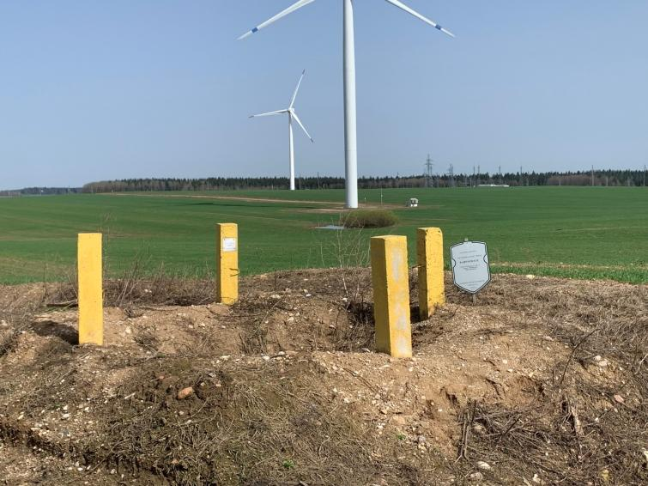

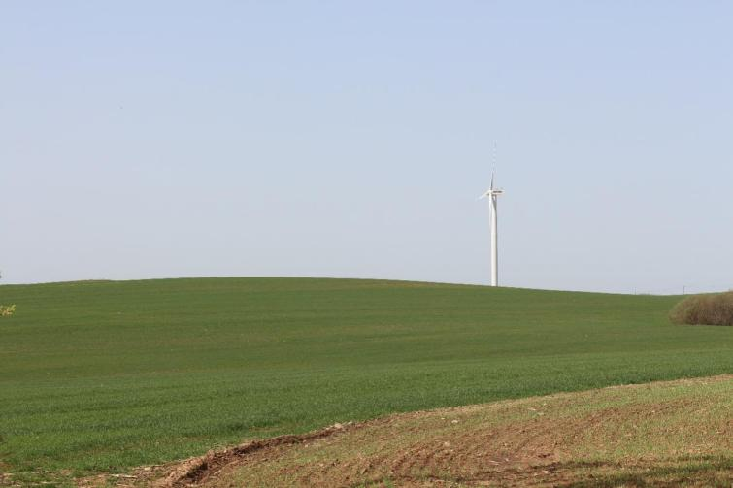

Карта-схема геологического памятника природы республиканского значения гора «Пуцевичская»

